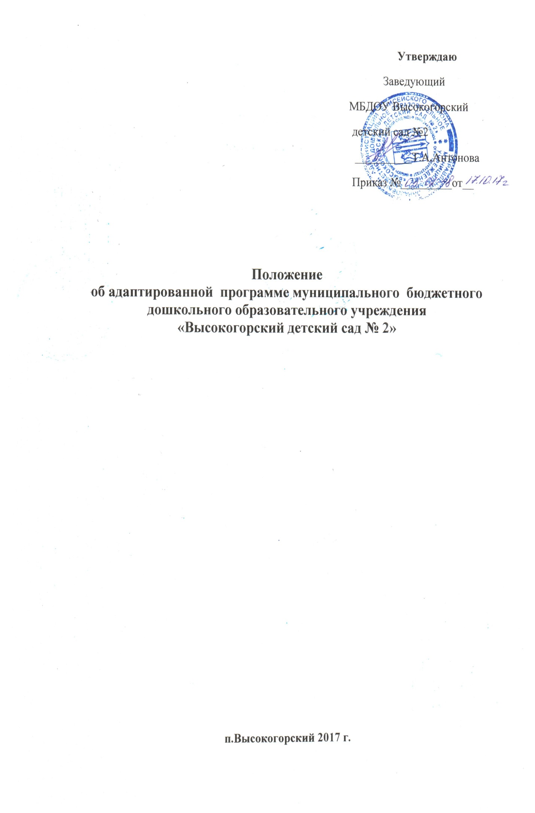

1. Общие положения

1.1. Настоящее Положение разработано в соответствии с Федеральным законом «Об образовании в Российской Федерации» № 273-ФЗ от 29.12.2012 г., Порядком организации и осуществления образовательной деятельности по основным общеобразовательным программам – образовательным программам дошкольного образования, приказом Минобрнауки России от 17.10.2013 № 1155 «Об утверждении федерального государственного образовательного стандарта дошкольного образования», Уставом муниципального бюджетного дошкольного образовательного учреждения «Высокогорский детский сад № 2» (далее – образовательное учреждение).
1.2. Адаптированная образовательная программа – документ, характеризующий систему организации образовательной деятельности и направлена на реализацию образовательных программ в полном объеме.
1.3. Адаптированная образовательная программа - документ, разрабатываемый образовательным учреждением в целях определения объема, структуры и содержания образовательного процесса в образовательном учреждении.
1.4. Адаптированная образовательная программа разрабатывается образовательным учреждением на основе образовательной программы по следующим образовательным областям: «Физическое развитие», «Познавательное развитие», «Социально-коммуникативное развитие», «Речевое развитие», «Художественно-эстетическое развитие».
1.5. Адаптированная образовательная программа – документ, определяющий в соответствии с региональным компонентом, с приоритетным направлением работы образовательного учреждения основное содержание образования по данной деятельности, объем знаний, умений, который предстоит освоить его воспитанникам в специфичных видах детской деятельностей в соответствии с возрастом детей.
1.6. За полнотой и качеством реализации адаптированной образовательной программы осуществляется должностной контроль старший воспитатель.
1.7. Положение об адаптированной образовательной программе вступает в силу с момента издания приказа «Об утверждении адаптированной основной образовательной программы дошкольного образования для воспитанников с умственной отсталостью (интеллектуальными нарушениями)» и действует до внесения изменений.
1.8. Положение считается пролонгированным на следующий период, если не было изменений и дополнений.

2. Цели и задачи программы

2.1. Цель – планирование, организация и управление образовательным процессом в образовательном учреждении.
2.2. Регламентируется деятельность педагогических работников образовательного учреждения и решает следующие задачи:
- Определение содержания, объема, методических подходов, порядка изучения образовательных областей;
- Определение контингента воспитанников в текущем учебном году.
2.3. Выполняет следующие задачи:
- определяет объем и содержание материала, умений и навыков, которыми должны овладеть воспитанники;
- оптимально распределяет время по темам;
- способствует совершенствованию методики проведения непосредственно – образовательной деятельности детей;
- активизирует познавательную деятельность воспитанников, развитие их творческих способностей;
- отражает специфику региона;
- способствует применению современных образовательных технологий.
2.4. Выполняет следующие основные функции:
- Нормативную (документ, на основе которого осуществляется освоение программы);
- Информационную (позволяет получить представление о целях, содержании, последовательности изучения образовательной программы);
- Методическую (определяет пути достижения планируемых результатов освоения образовательной программы дошкольного образования, используемые методы, образовательные технологии);
- Организационную (определяет основные направления деятельности педагога и обучающихся, формы их взаимодействия, использование средств обучения);
2.5. Адаптированная образовательная программа должна отвечать следующим характеристикам:
- Целостность — обеспечение согласованности и полноты взаимодействия и последовательности действий для реализации цели;
- Реалистичность — соответствие цели и предлагаемых средств ее достижения;
- Актуальность — ориентация на потребности сегодняшнего дня системы дошкольного образования детей;
- Прогностичность — способность в планируемых целях и действиях проектировать эффективные решения;
- Рациональность — определение таких способов достижения цели, которые в конкретных условиях позволят получить максимально достижимый результат;
- Контролируемость — определение ожидаемых результатов на основе отражения соответствующих способов их проверки;
- Корректируемость — своевременное обнаружение и быстрое реагирование на возникающие отклонения и изменения
3. Требования к содержанию программы
3.1. Адаптированная образовательная программа должна:
- четко определять ее место в образовательной программе дошкольного образования, задачи;
- реализовывать системный подход в отборе программного материала;
- конкретно определять требования к приобретаемым воспитанниками компетентностям;
- рационально определять формы организации образовательного процесса с учетом возрастных особенностей детей.
4. Изменения и дополнения в программе
4.1. Адаптированная образовательная программа может изменяться и дополняться по решению педагогического совета.
4.2. Основания для внесения изменений:
- обновления системы образования (изменение нормативной базы, регламентирующей содержание дошкольного образования);
- предложения педагогических работников по результатам работы в текущем учебном году;
- обновление списка литературы;
- предложения педагогического совета, администрации ДОУ.
4.3. Дополнения и изменения в образовательную программу могут вноситься ежегодно перед началом нового учебного года. При накоплении большого количества изменения программа корректируется в виде новой редакции программы.

5. Контроль
5.1. Контроль осуществляется в соответствии с годовым планом;
5.2. Ответственность за полноту и качество реализации образовательной программы возлагается на воспитателей и специалистов;
5.3. Ответственность за контроль, за полнотой реализации образовательной программы возлагается на заведующего детским садом.

6. Хранение программы
6.1. Образовательная программа хранится в методическом кабинете ДОУ;
6.2. К адаптированной образовательной программе имеют доступ все педагогические работники и администрация ДОУ;
6.3. Адаптированная образовательная программа хранится 3 года после истечения срока ее действия.

